TD3 : tests
Syntaxe python :
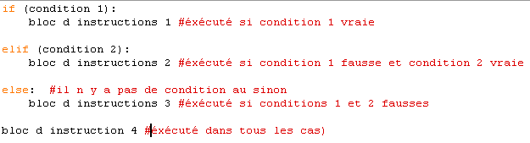

Exercice 1:
On donne l’algorithme suivant :
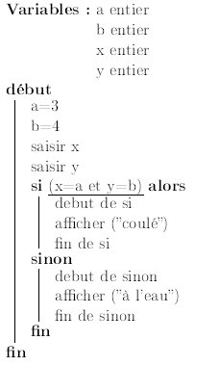
- Modifier l’algorithme afin que si une seule des coordonnées est correcte, il s’affiche « en vue ».
- Implémentez cet algorithme en Python (on nommera le script bataillenavale.py)
- Modifier le afin que les coordonnées du « bateau » soient des entiers au hasard et que le joueur ait droit à trois essais.

Exercice 2 :
- Ecrire un algorithme qui prend en entrée trois réels x, y et z et affiche le maximum des trois.
- Une fois l’algorithme écrit sur feuille en langage naturel, l’implémenter en Python

Exercice 3 :
Ecrire un programme qui, étant donné une équation du second degré, détermine le nombre de ses solutions réelles et leurs valeurs approchées éventuelles.

